家庭教育課程設計 | 範 圍 | 主 題 | 設計者
家庭教育課程設計 | 小五 | 家庭吵翻天 | 光復國小／賴 玉

壹、課程設計理念：
家庭是一個人出生最早接觸的團體，人格塑造也在家庭的潛移默化中養成，人與家庭之間的關係是如此密不可分。在人際關係中，每個人都希望別人聽我說，然而，在說與聽之間，怎樣才是做到充分的溝通呢？我國傳統家庭裡，每一個角色均有既定的位置，也因著角色的認知，家人往往不易表達真心的感受，加深了溝通的困難度，因此「真情告白」且不傷害是每個家庭必須努力的重點，
家人溝通是在親密的關係中尋找真實的聲音，這樣的對話中應該是被重視、被關心，而且能夠表達出內心最真實的一面，又不會讓親近的人受傷，這是一件困難的事，卻也是最需要學習的事。一個功能良好的家庭，會透過好的溝通方式來解決家中的問題，如果父母和所有家人都願意利用好的溝通態度來面對家庭中所有問題，必能讓整個家庭的溝通無礙，孩子自然而然可以從家庭中學習溝通的方法。一旦孩子在家中所學習人際互動的形式，將會影養孩子在成長過程中的人際互動，因此，當家庭中的人際關係產生困難、衝突、不和、競爭、結盟等經驗，可以讓孩子學得解決人際衝突的能力，也可能學會逃避且缺乏處理人際關係的能力。
因此，本課程的主要設計即是以家人溝通以及壓力因應溝通為主要議題，人際關係中最重要的是溝通，也就是聽與說，這是每個人一直需要學習的功課。在小學五年級階段的學生處於形塑自我肯定、自我價值的階段，看似長大卻又很多的觀點未到獨立的程度，自己認為自己已經長大，而父母卻不覺得長大；因此，在五年級這個階段的孩子，要學習的就是與別人說話的方式，學會分辨與懂得發問技巧與請教，並且與父母親之間可以進行有效的溝通。
貳、教學主題與目標：
本單元課程設計共計兩大單元「家人溝通」與「溝通壓力源」為單元主題，共計4節課160分鐘。第一單元為「家人溝通」主要是以學習理想的溝通方式為主軸，藉訪問的方式蒐集並歸納「什麼方式的表達是最重要的？」，其次，請學生回家實際進行一次家庭會議，再進行班級討論，列舉家中再進行家庭會議時，有些「不錯的溝通方式」、「不好的溝通方式」各有哪些；第二單元為「溝通壓力源」，請學生對於家中父母親的吵架進行觀察，並歸納分析家中常見的吵架因素、來進行理性分析與辨識因應，其次，進行一次家庭劇場的演出，請同學依據劇本大綱演出劇情，再透過班級討論學習如何面對溝通的壓力。
在教學的歷程中，教師可以透過角色扮演以及討論的方式，並運用學習單使學生可以透過單元的教學來學習如何面對家庭溝通問題。
角色扮演法： Werrbach (1993) 指出，角色扮演是發現價值衝突的調停方式，同時也發展解決問題的策略。此種教學策略可培養學生設身處地、加強同理心的感受，能有不同思考的面向。
討論教學法及價值澄清法：經由不斷的質疑與討論，批判、修正自己與他人的想法，最後再由教師適時的給予價值澄清，使學生學習如何面對家庭中的問題進行理性分析與辨識因應並避免更多衝突的產生。透過小組討論與發表，培養學生批判性的觀點與思考力，建立學生審慎明辨的思考能力，使得學生家庭中可以找到對問題的正確態度。
各節的教學活動分述如下：
「家人溝通」
  - 溝通的藝術（活動一）：以訪問調查的方式來進行。探詢班上最會溝通的人，通常在他說話的時候是用什麼方式，訪問校長、主任、老師，認為誰最會進行溝通，有些什麼特色？
  - 家庭會議（活動二）：請同學先行回家召開一次家庭會議討論家庭活動的規劃，再回學校進行分享討論，以列舉家中再進行家庭會議時，有些「不錯的溝通方式」、「不好的溝通方式」各有哪些。
「溝通壓力源」
- 家庭吵翻天（活動三）：從討論家庭中吵架次數與原因探討為起點，使學生可以正視家中親人吵架的危機，並能夠即時發覺家庭中的問題，並謀求解決的方法。
- 吵架的藝術（活動四）：規劃戲劇的方式來演出一場「吵架記」的劇，並請同學寫出感想分享。
參、教學對象
本教學活動適合對象為五年級學生，對於家庭的概念已具有雛形，並具備自我意見且將邁入青少年時期的階段。對五年級學生而言，人際關係正面臨一項極重要的轉變，他們對同學甚至對父母所呈現出來仍是自我的態度，所有事情只會怪罪別人的不是，因此，父母親也無從了解他，有時又不會說出心理真正的感覺，因此，也常常造成別人的誤解，如何學習讓自己的意思做一個清楚的表達，是很重要的學習。當試教之後發現，在中國傳統教育下，父母角色為威嚴且具命令式的方式，有三分之一左右的同學表示喜歡且習慣命令式語氣跟他說話的，因此『溝通』的定義當然不是只有態度溫和、表情微笑、語氣和緩等等，反而有時「命令且堅定要求」的語氣，孩子更習慣接受。因此，教師仍需注意學生之個別差異而因材施教。
肆、教學活動設計
活動一 溝通的藝術
活動名稱 | 溝通的藝術 | 設計者 | 賴玉
教學時間 | 40分鐘 | 適合人數 | 全班
配合現有教材
能力指標 | 六大議題  家政教育【4-3-3】運用溝通技巧與家人分享彼此的想法與感受  【4-2-4】察覺家庭生活中，家人關係、事物的特質與現象的改變。
活動目標 | 觀察故事中家庭成員的互動與問題，然後歸納解決問題的方法，並能夠釐清自己能為家庭所做的努力。
活動流程及內容設計
【引起動機】傳話遊戲  讓學生先行進行一段傳話的遊戲，來說明「溝通」要說的清楚，也要讓別人聽懂，否則很容易會錯意，表錯情。  【發展活動】  老師可以分享一段話  舉例：媽媽上班回來以後看到小真正在看電視，通常會說：「回來啦！怎麼又在看電視，今天功課多不多？學校還好吧！洗手準備吃飯，七點半家教老師就來了！」  如果媽媽是說：「我可愛的寶貝回來啦！你今天氣色看起來不錯，趕快去洗洗手，看看我們今天晚上要吃什麼？別忘了等一下七點半要上課，看看老師今天要教你什麼！」  各組找同學分享這兩句話，你比較喜歡聽哪句？這兩句有什麼不同，如果你是小真，你要怎麼回答？  - 請同學分享一下班上有沒有哪位同學，他的說話最不會讓人生氣，請紀錄並觀察他通常是怎麼樣的說話方式。  - 另外請同學訪問學校的老師、主任、校長，大家認為最好的溝通應該怎麼說？  【統整與總結】  老師於各組學習單完成以後，將同學所蒐集的資料，請一兩組同學來分享，並由老師歸納整理。歸納出「溝通」中表情、語氣、態度等。 |  |  |  | 活動時間 | 活動設計說明
 |  |  |  | 10分鐘  5分鐘  15分鐘  10分鐘 | 從遊戲中了解「溝通」之重要。  從一個例子中來使學生認識表達可以有各種不同的方式。  讓學生可以透過訪談，歸納出好的溝通方式有哪些。  老師進行統整歸納讓學生學習應該怎樣溝通
教學評量 | - 口語表達  - 學習單
指導要點及注意事項 | 在同學進行訪問之前，先設定被訪問人的範圍，並且是先與被訪問人告知欲訪問之問題，以免活動進行不順利。如時間、提問之問題等等。
備註
活動二 家庭會議
活動名稱 | 家庭會議 | 設計者 | 賴玉
教學時間 | 40分鐘 | 適合人數 | 全班
配合現有教材 | 綜合活動（南一版與家人一同休閒）
能力指標 | 健康與體育學習領域  5.安全生活  【5-1-3】思考並演練處理危險和緊急情況的方法  家政教育  【4-2-4】察覺家庭生活中，家人關係、事物的特質與現象的改變
活動目標 | 觀察故事中家庭成員的互動與問題，然後歸納解決問題的方法，並能夠釐清自己能為家庭所做的努力。
活動流程及內容設計
【引起動機】  由學生事先進行一段戲劇演出「家庭會議」，表現出「好的溝通」和「不好的溝通」  【發展活動】  - 各組找代表同學分享你們家曾經進行什麼方式的家庭會議？  - 你發現在進行家庭會議中，誰說話說的最多次？誰說話最大聲？給你的感覺是什麼？  - 你們的家庭會議在進行過程中怎樣討論？  - 你們的家庭會議在進行討論時，有沒有顧及每一位成員都完整表達了自己的意思？  - 你們的家庭會議最後的決議是怎產生的？  - 如果決議的事項是你不同意的，請問你應該怎麼辦？  - 你覺得你應該怎樣在會議中表達你的看法？  - 你覺得你們家的會議開的如何？請分享你的感受。  【統整與總結】  教師於同學分組進行分享的時候，請同學就戲劇以及同學分享中找出值得學習的地方，最後由老師統整會議是讓溝通更無阻礙的方式。學習單：回家與家人進行一次家庭會議。 |  |  |  | 活動時間 | 活動設計說明
 |  |  |  | 10分鐘  5分鐘  5分鐘  5分鐘  5分鐘  10分鐘 | 從家人實際的家庭會議中分享溝通的意義並體會凡事藉由理性的溝通可以獲得大家一致的決議與信賴，是值得學習的。
教學評量 | 1.口語表達  2.學習單
指導要點及注意事項 | 學習單務必請學生一定要做完並且攜回進行討論  如有同學班上父母親不曾開過會，請同學擔任主席來帶他們開會。
備註

活動三 家庭吵翻天
活動名稱 | 家庭吵翻天 | 設計者 | 賴玉
教學時間 | 40分鐘 | 適合人數 | 全班
配合現有教材
能力指標 | 健康與體育學習領域  5.安全生活  【5-1-3】思考並演練處理危險和緊急情況的方法  家政教育  【4-2-4】察覺家庭生活中，家人關係、事物的特質與現象的改變
活動目標 | 觀察故事中家庭成員的互動與問題，然後歸納解決問題的方法，並能夠釐清自己能為家庭所做的努力。
活動流程及內容設計
【引起動機】  分享一段故事--  小如的爸爸因為最近經濟不景氣，賺錢的機會比較少，常常回家以後就會跟媽媽吵架，常常看到爸爸媽媽在吵架，小如和哥哥都不知道要怎麼辦？最近哥哥要交補習費、小如也想買一台電腦，因為同學都有電腦可以玩線上的遊戲，可是花費蠻貴的，小如不知道應該怎樣跟爸爸媽媽說，所以小如也不知道要怎麼辦？  【發展活動】  - 各組找代表同學分享如果你是小如，你要怎麼辦？  讓學生上台進行戲劇表演，以角色扮演的方式來揣摩故事中小如的角色。  2.請同學討論在家中，爸爸媽媽有沒有吵過架？同學的處理方式是什麼？分享進行同時，老師提問：  - 每一個的家庭是不是都有不一樣的問題？  - 家中的爸爸媽媽會不會吵架？  - 家中的爸爸媽媽吵架的原因是什麼？  - 在爸媽吵架時，你通常都會怎麼做？  - 你覺得要怎樣幫助小如？  3.觀察爸媽的意見不同，並且請把你爸爸媽媽想說的話紀錄下來。  4.請學生完成學習單。  【統整與總結】  由老師帶領分享總結。 |  |  |  | 活動時間 | 活動設計說明
 |  |  |  | 5分鐘  10分鐘  15分鐘  10分鐘 | 從故事中可以請同學檢視家中會發生的爭吵的情形，並能夠透過理性分析吵架的問題，來紓解溝通的壓力。
教學評量 | 1.口語表達  2.學習單
指導要點及注意事項 | 吵架是人際關係中經常預見的狀況，可請同學分享吵架之後感受，然後才知道如何避免吵架的情形。
備註

活動四 吵架的藝術
活動名稱 | 吵架的藝術 | 設計者 | 賴玉
教學時間 | 40分鐘 | 適合人數 | 全班
配合現有教材
能力指標 | 健康與體育學習領域  5.安全生活  【5-1-3】思考並演練處理危險和緊急情況的方法  家政教育  【4-2-4】察覺家庭生活中，家人關係、事物的特質與現象的改變
活動目標 | 觀察故事中家庭成員的互動與問題，然後歸納解決問題的方法，並能夠釐清自己能為家庭所做的努力。
活動流程及內容設計
事前準備：先請學生各組討論編寫一場吵架的劇情大綱並且演出來，讓同學可以看一看怎樣吵架。  【引起動機】  已經請同學各做了一些討論與編寫劇情了，讓我們來看看同學所演出的『吵架』  【發展活動】  1.各組分別上台演出。每組3分鐘  - 請同學分享在家中，在各組的表演中，你們最喜歡的角色是哪一個？最不喜歡的角色是哪一個？各為什麼？  - 如何在家中能夠避免吵架呢？  【統整與總結】  老師歸納之所以吵架一定有因素，那我們在面對吵架的時候應該用正確的方式來處理。 |  |  |  | 活動時間 | 活動設計說明
 |  |  |  | 25分鐘  5分鐘  5分鐘  5分鐘 | 讓同學透過角色扮演以及歸察的方式來體會人與人吵架的發生與不發生之間有些什麼不同。
教學評量 | 1.口語表達  2.學習單
指導要點及注意事項 | 透過角色扮演使學生可以了解吵架的不好感受，然後才知道如何避免吵架的情形。
備註

伍、參考資料
  - 班級經營與兒童輔導/Rudolf Dreikurs, Bernice Bronia Grunwald, Floy Childers Pepprr 著；曾端真、曾玲珉譯。台北市：天馬文化，2002。
  - 可以溝通，真好/Harriet Lerner 著；楊淑智譯。台北市：張老師，2002。

陸、附錄
學習單一
學習單二
學習單三
學習單四
學習單一：溝通的藝術 五年 班 號 姓名
在這個社會裡，我們不能與別人沒有交往，所以在溝通方面，更又有注意的事項，讓我們來蒐集一下，需要注意哪一些事項！
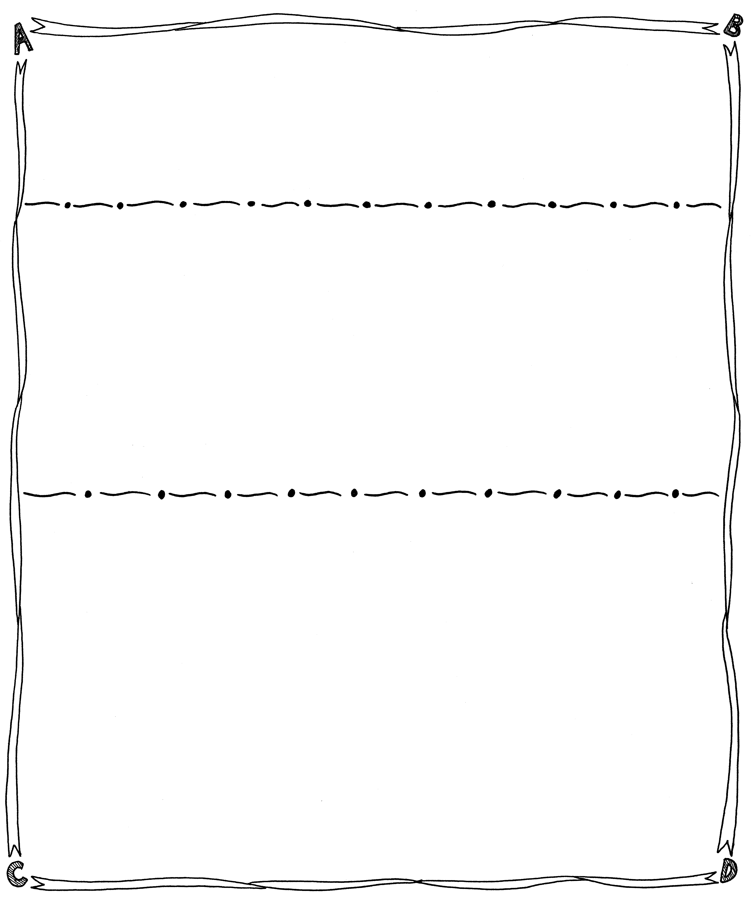
一、訪問同學，好的溝通應該要注意些什麼？

二、訪問師長，我們在溝通時應該注意什麼？

我們想要訪問的對象 | 注意的事項
三、請歸納以上的訪問，並寫出你認為最好的溝通方法應該是什麼？

學習單二
家庭會議
小朋友，你和家人有沒有開過家庭會議？會議的主題是什麼？用什麼方式來達成決議的？請用通順流暢的文字，寫一篇會議紀錄，與大家來分享家庭會議的內容。參考以下的項目來記錄：

家庭會議

五年 班 號 姓名
⒈時間：94年1月20日 ⒉地點：家中書房
⒊出席者：爸爸、媽媽、哥哥和我 ⒋記錄：我
⒌討論主題：寒假想去哪裡遊玩
⒍討論內容：旅遊地點：花蓮或阿里山。旅遊時間：三天兩夜。
決定方式：以投票表決。
⒎投票結果：贊成去花蓮的有爸爸、媽媽、和姐姐。
贊成去阿里山的只有我。
⒏決議：去花蓮。
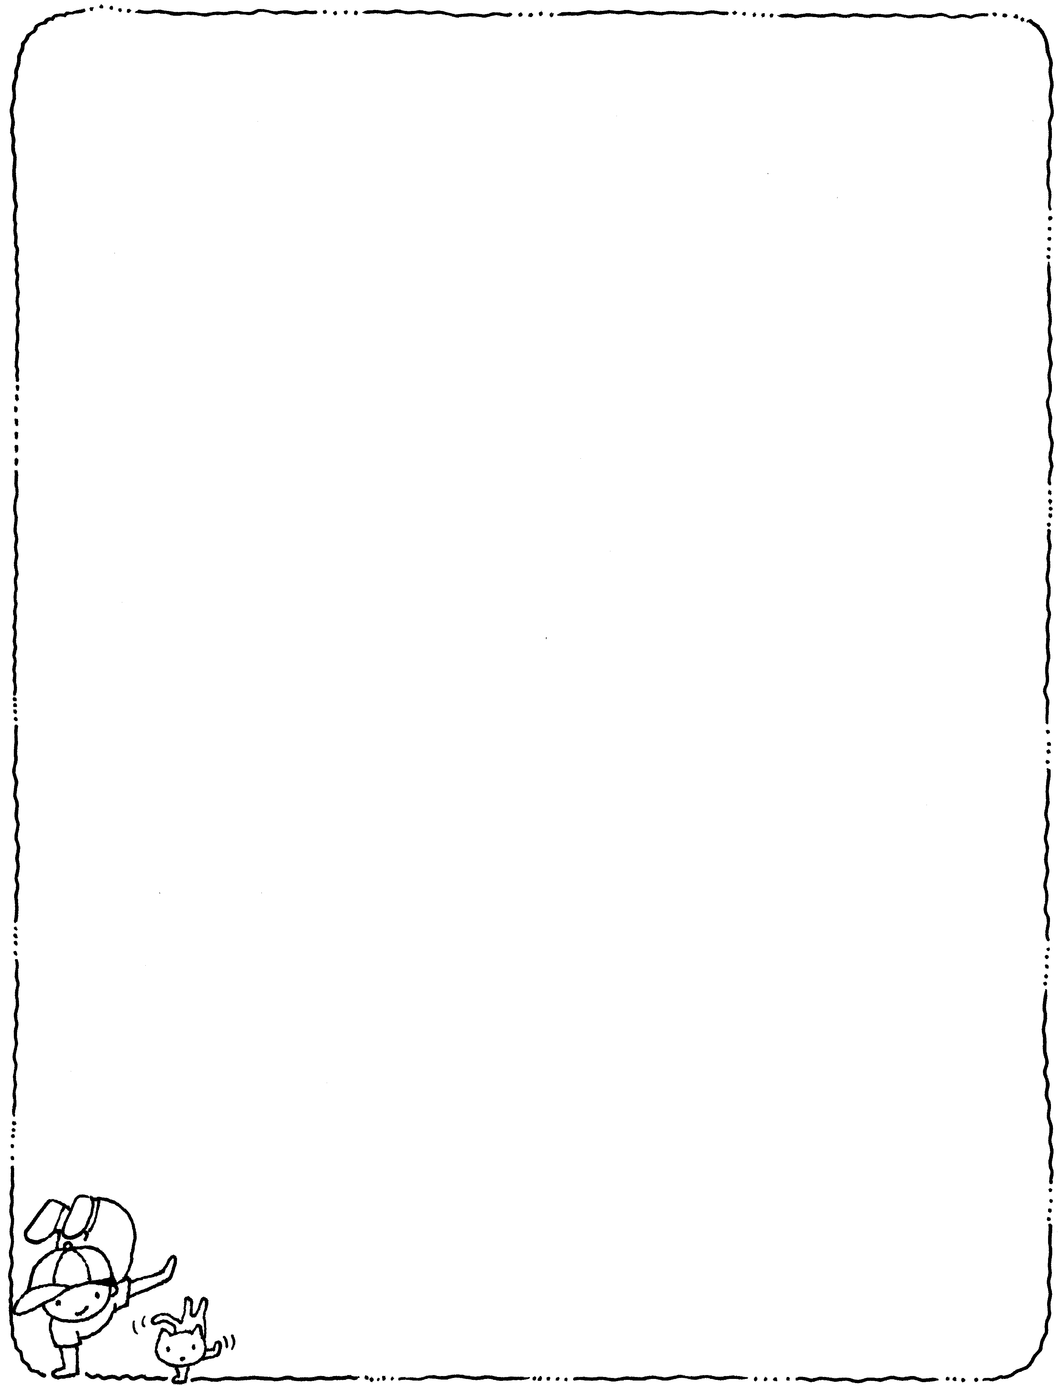

你發現在進行家庭會議中，誰說話說的最多次？誰說話最大聲？給你的感覺是什麼？

如果決議的事項是你不同意的，請問你應該怎麼辦？

家長簽名：
學習單三
家庭吵翻天 姓名：__________家長簽名：__________
我會解決問題：請紀錄下來爸爸和媽媽吵架的事件以及原因，並且請爸爸和媽媽分別表示自己的看法，之後再想一想我可以這樣做。請記錄一件至三件。如果沒有，請針對小如這件事情發表自己的看法。
爸媽吵架的事件和原因 | 爸爸怎麼說 | 媽媽怎麼說 | 我可以這樣做

學習單四
請寫出你們這組編寫的劇本內容摘要
五上國語 第十四課 學習單
和山水做朋友

五年 班 號 姓名
- 角色共有哪些人_________________________________
有________扮演__________；________扮演__________
________扮演__________；________扮演__________
- 吵架的人是_________________和____________________
- 吵架的原因是因為什麼事情_________________________
_____________________________________________________
_____________________________________________________

※你的感想

※請寫下你最喜歡和最不喜歡的角色，並說出為什麼。
喜歡
不喜歡
因為
※你覺得要避免吵架的方式是什麼？

